الاسم: عادل شاهين خمو يوسف / المزوري 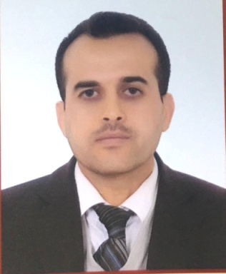
اللقب العلمي: مدرس مساعد
الفاكولتي: العلوم والتربية / ئاكرى
الحقيبة الأكاديمية :
أولاً : خط الدراسة الأكاديمية :

أنهى دراسته الأولية في مدارس قضاء الشيخان / نينوى ، وحصل على شهادة البكالوريوس

سنة (2001-2002) كلية التربية / جامعة موصل ، وشهادة الماجستير سنة ( 2005)

والمعنون (شعر محمد بن عمار الأندلسي _ دراسة فنية_ ) من جامعة الموصل / كلية التربية _ قسم اللغة العربية .

ثانياً : التعيين : تعينت سنة (2015-2016) في جامعة دهوك_ فاكولتي والعلوم والتربية /عقرة .

ثالثاً : المشاركات : شاركت في كثير من دورات منظمات المجتمع المدني ، مثل منظمة (ndi)وحصلت على شهادات عدة منها في البرمجة العصبية ((nlp ، ولي قصائد ومقالات في بعض الجرائد والمجلات المحلية ...

رابعاً : التدريس :

أ-إعدادية : كنت مدرساً لمدة (10) سنوات لطلبة الإعدادية للمراحل الثلاث . البكالوريوس : المكتبة ومنهج البحث ، وأدب الأطفال .

معلومات التدريسي:
اسم التدريسي : عادل شاهين خمو / اللقب العلمي : مدرس مساعد .
الحقيبة الأكاديمية :
أولاً : خط الدراسة الأكاديمية :
أنهى دراسته الأولية في مدارس قضاء الشيخان / نينوى ، وحصل على شهادة البكاليوريوس سنة (2001-2002) ، وشهادة الماجستير سنة ( 2005) والمعنون (شعر محمد بن عمار الأندلسي _ دراسة فنية_ ) من جامعة الموصل / كلية التربية _ قسم اللغة العربية .
ثانياً : التعيين : تعينت سنة (2015-2016) في جامعة دهوك_ فاكلتي والعلوم والتربية /عقرة .
ثالثاً : المشاركات : شاركت في كثير من دورات منظمات المجتمع المدني ، مثل منظمة (ndi)وحصلت على شهادات عدة منها في البرمجة العصبية ((nlp ، ولي قصائد ومقالات في بعض الجرائد والمجلات المحلية ...
رابعاً : التدريس :
أ-إعدادية : كنت مدرساً لمدة (10) سنوات لطلبة الإعدادية للمراحل الثلاث . البكاليوريوس : المكتبة ومنهج البحث ، وأدب الأطفال .

